Солтүстік Қазақстан облысы Тимирязев ауданы Тимирязев ауылының және ауылдық елді мекендерінің жерді аймақтарға бөлу жобасын (схемасын), бағалау аймақтарының шекараларын және жер учаскелері үшін төлемақының базалық ставкаларына түзету коэффициенттерін бекіту туралы
Солтүстік Қазақстан облысы Тимирязев аудандық мәслихатының 2017 жылғы 25 желтоқсандағы № 18/6 шешімі. Солтүстік Қазақстан облысының Әділет департаментінде 2018 жылғы 9 қаңтарда № 4474 болып тіркелді.
Қазақстан Республикасының 2003 жылғы 20 маусымдағы Жер кодексінің 8-бабының 2 тармағына, 11-бабының 1 тармағына, "Қазақстан Республикасындағы жергілікті мемлекеттік басқару және өзін-өзі басқару туралы" Қазақстан Республикасының 2001 жылғы 23 қаңтардағы Заңының 6-бабы 1-тармағының 13) тармақшасына сәйкес Тимирязев аудандық мәслихаты ШЕШТІ:
1. Солтүстік Қазақстан облысы Тимирязев ауданы Тимирязев ауылының жерді аймақтарға бөлу жобасы (схемасы), бағалау аймақтарының шекаралары және жер учаскелері үшін төлемақының базалық ставкаларына түзету коэффициенттері 1, 2, 3-қосымшаларға сәйкес бекітілсін.
2. Солтүстік Қазақстан облысы Тимирязев ауданының ауылдық елді мекендерінің жер учаскелері үшін төлемақының базалық ставкаларына түзету коэффициенттері 4-қосымшаға сәйкес бекітілсін.
3. Осы шешім алғашқы ресми жарияланған күнінен кейiн күнтiзбелiк он күн өткен соң қолданысқа енгiзiледi.
Аудандық мәслихаттың XVIII  сессиясының төрағасы | Е. Никитенко
Аудандық мәслихаттың хатшысы | С. Мұстафин
Тимирязев аудандық мәслихатының 2017 жылғы 25 желтоқсандағы № 18/6 шешіміне 1 қосымша
Солтүстік Қазақстан облысы Тимирязев ауданы Тимирязев ауылының жерді аймақтарға бөлу жобасы (схемасы)

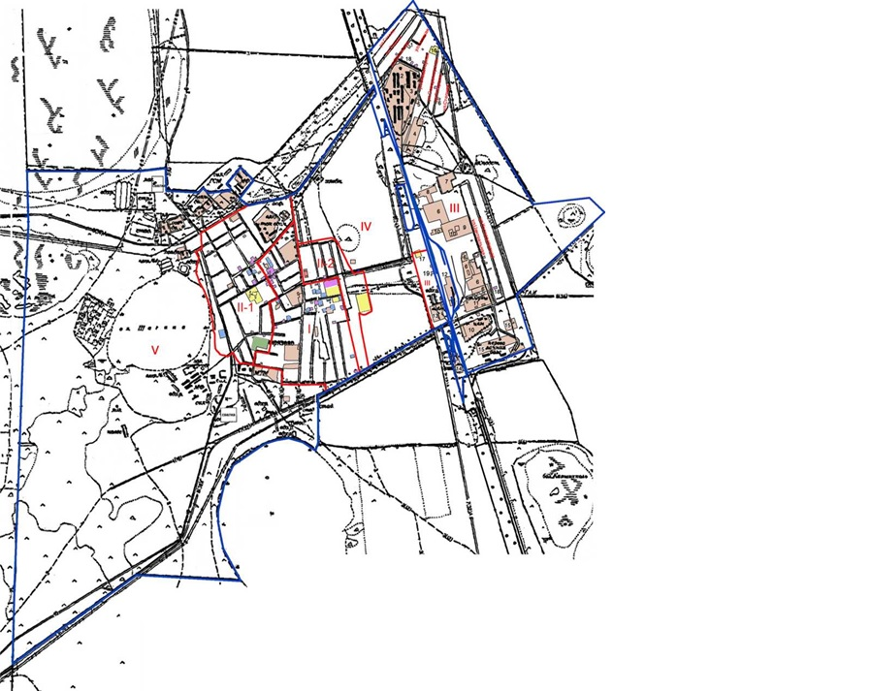

Тимирязев аудандық мәслихатының 2017 жылғы 25 желтоқсандағы № 18/6 шешіміне 2 қосымша
Солтүстік Қазақстан облысы Тимирязев ауданы Тимирязев ауылының бағалау аймақтарының шекаралары
Аймақтың № | Аймақ шекараларының сипаттамасы
I | Тимирязев ауылының салынған аймағының орталық бөлігін алады. Аймақ шекарасы солтүстік жағынан Целинная көшесі бойынша, шығыс жағынан – Жеңіс көшесі бойынша, Плетнев көшесі бойымен бұрылып, Бөкетов көшесі бойынша өтіп, оңтүстік жағынан – облыстық маңызы бар "Тимирязев-Сарыкөл" автомобиль жолын бойлай өтеді, одан кейін Олимпийская және Дорожная көшелеріне бұрылады, батыс жағынан – Пушкин көшесі бойынша, Горький көшесіне бұрылып, соңында Плетнев көшесімен өтеді де Молодежная көшесіне бұрылады.
II-1 | Тимирязев ауылының салынған аймағының солтүстік-батыс бөлігін алады. Шекара солтүстік жағынан "Тимирязев-Целинное-Докучаево-Тимирязев" аудандық маңызы бар автомобиль жолын бойлай өтеді, шығыс жағынан – Жеңіс көшесі бойынша, Целинная көшесіне бұрылады, одан кейін Дорожная, Шаталов көшелері бойынша өтіп, соңынан батысқа қарай Приозерная көшесі бойынша бұрылады.
II-2 | Тимирязев ауылының салынған аймағының шығыс бөлігін алады. Аймақ шекараның солтүстік жағынан тұрғын үй құрылысы шетінен асфальт төселген жол бойынша Первоцелинников, Момышұлы, Космонавттар, Бөкетов көшелерін бойлай өтеді, шығыс жағынан – далалық жолмен Плетнев көшесіне дейін, одан кейін Тәуелсіздік көшесіне бұрылады және Жұмабаев көшесі бойынша өтеді, оңтүстік жағынан – "Тимирязев-Сарыкөл" облыстық маңызы бар автомобиль жолын бойлай өтеді, батыс жағынан – Бөкетов көшесі бойынша өтеді де Плетнев көшесі бойымен Жеңіс көшесіне бұрылады.
III | Осы аймақ Тимирязев ауылының шығыс жағында (Сулы станциясы және Элеваторный кенті ауылдың 15-231-018 кадастрлық кварталы шекарасында) орналасқан. Осы аймақ өндірістік болып табылады, мұнда екі желілік элеватор, бұрынғы Сулы-станция мектебі және Элеватор мектебі, теміржол вокзалы, теміржол қатынас жолдары мен көмірді түсіруге және жинауға арналған "Астық-Москворецкое" жауапкершілігі шектеулі серіктестігінің тұйықтары, "Атамекен Астық" жауапкершілігі шектеулі серіктестігінің элеваторы, ұн үктіру комбинаты, шағын станция және басқа өндірістік объектілер орналасқан. Тұрғын үй құрылысы 1980-1990 жылдары салынған бір қабатты жеке тұрғын секторы негізінде көрсетілген.
IV | Осы аймақ Тимирязев ауылының орталық бөлігінде, елді мекеннің салынған бөлігінен шығыстау орналасқан. Солтүстік жағынан аймақ шекарасы "Тимирязев-Целинное-Докучаево-Тимирязев" аудандық маңызы бар автомобиль жолын бойлай өтеді, шығыс жағынан – елді мекеннің кадастрлық квартал шекарасы бойынша, оңтүстік жағынан – "Тимирязев-Сарыкөл" облыстық маңызы бар автомобиль жолын бойлай және батыс жағынан – Жұмабаев көшесі бойынша өтеді, мектеп-интернатты жағалай Тәуелсіздік көшесіне бұрылады. Тұрғын үй құрылыстары Жұмабаев, Плетнев, Первоцелинников, Момышұлы, Космонавттар, Бөкетов көшелерін алады.
V | Аймақ Тимирязев ауылының батыс бөлігінде орналасқан. Бұл ауылдың салынбаған, тұрғын емес бөлігі, мынадай кейбір өндірістік объектілерін қоспағанда: қоймалар, машина-трактор шеберханасы, гараж, "Уак и К", "Есей Агро" жауапкершілігі шектеулі серіктестіктерінің өндірістік аумақтары, техникалық қызмет көрсету пункті. Өндірістік ғимараттар мен құрылыстар елді мекеннің салынған бөлігіне тікелей жақын орналасқан.
Тимирязев аудандық мәслихатының 2017 жылғы 25 желтоқсандағы № 18/6 шешіміне 3 қосымша
Солтүстік Қазақстан облысы Тимирязев ауданы Тимирязев ауылының жер учаскелері үшін төлемақының базалық ставкаларына түзету коэффициенттері
Аймақтың № | Жер учаскелері үшін төлемақының базалық ставкаларына түзету коэффициенттері
I | 1,3
II-1 | 1,2
II-2 | 1,2
III | 1,1
IV | 1,0
V | 0,9
Тимирязев аудандық мәслихатының 2017 жылғы 25 желтоқсандағы № 18/6 шешіміне 4 қосымша
Солтүстік Қазақстан облысы Тимирязев ауданының ауылдық елді мекендерінің жер учаскелері үшін төлемақының базалық ставкаларына түзету коэффициенттері
Ескерту. 4-қосымша жаңа редакцияда - Солтүстік Қазақстан облысы Тимирязев аудандық мәслихатының 17.09.2020 № 48/6 (алғашқы ресми жарияланған күнінен кейін күнтізбелік он күн өткен соң қолданысқа енгізіледі) шешімімен.
р/с № | Елді мекеннің атауы | Функционалдық аймағына қатысты коэффициент:
 |  | Тұрғын үй | Әлеуметтік | Коммерциялық | Басқа
1 | 2 | 3 | 4 | 5 | 6
1 | Ақжан ауылы | 1,0 | 1,1 | 1,2 | 1,1
2 | Приозерное ауылы | 0,9 | 1,0 | 1,1 | 1,0
3 | Ақсуат ауылы | 1,1 | 1,2 | 1,3 | 1,2
4 | Белоградовка ауылы | 1,0 | 1,1 | 1,3 | 1,1
5 | Дзержинский ауылы | 1,0 | 1,1 | 1,2 | 1,1
6 | Дмитриевка ауылы | 1,0 | 1,1 | 1,2 | 1,1
7 | Жарқын ауылы | 1,0 | 1,1 | 1,2 | 1,1
8 | Ынтымақ ауылы | 0,9 | 1,0 | 1,1 | 1,0
9 | Докучаев ауылы | 1,0 | 1,1 | 1,3 | 1,1
10 | Северное ауылы | 0,9 | 1,0 | 1,1 | 1,0
11 | Есіл ауылы | 1,0 | 1,1 | 1,2 | 1,1
12 | Дружба ауылы | 1,0 | 1,1 | 1,2 | 1,1
13 | Комсомольское ауылы | 1,0 | 1,1 | 1,2 | 1,1
14 | Степное ауылы | 0,9 | 1,1 | 1,2 | 1,1
15 | Ракитное ауылы | 0,9 | 1,0 | 1,1 | 1,0
16 | Мичурино ауылы | 1,0 | 1,2 | 1,3 | 1,1
17 | Москворецкое ауылы | 1,0 | 1,1 | 1,3 | 1,1
18 | Ленинское ауылы | 1,0 | 1,1 | 1,2 | 1,1
19 | Рассвет ауылы | 0,9 | 1,0 | 1,1 | 1,0
20 | Хмельницкое ауылы | 1,0 | 1,1 | 1,3 | 1,1
21 | Целинное ауылы | 1,0 | 1,1 | 1,2 | 1,1

© 2012. Қазақстан Республикасы Әділет министрлігінің «Қазақстан Республикасының Заңнама және құқықтық ақпарат институты» ШЖҚ РМК

